Конспект открытого занятия «В гости к Осени» по реализации проекта «Прекрасное рядом».

Цель: Знакомство детей с возможностями средств художественной выразительности в передаче настроения природы в произведениях литературы, живописи, музыки.

Задачи:
1. Учить определять доминирующие цвета, влияющие на восприятие картины через её колорит, уточнить знания детей об изменениях природы в различные времена года.
2. Развивать представление о средствах выразительности в музыке, живописе, литературе.
3. Воспитывать любовь к природе, к творчеству русских поэтов, художников, композиторов.
Ход занятия:
Дети под музыку заходят в зал. Их встречает кукольный персонаж Карандашкин.
Исполняется песенка-приветствие:
- Здравствуйте, ребята!
- Здравствуйте!
- Как ваше настроенье?
- Очень хорошо!
- Мы будем заниматься?
- Да, да, да!
- Вы будете стараться?
- Так же, как всегда!

Педагог: Ребята, посмотрите, сколько у нас гостей! Давайте с ними поздороваемся!

Дети:
- Здравствуйте, гости!
- Здравствуйте!
- Как ваше настроенье?
- Очень хорошо!
- Утро доброе у вас?
- Да, да, да!
- А вам нравится у нас?
- Да, да, да!

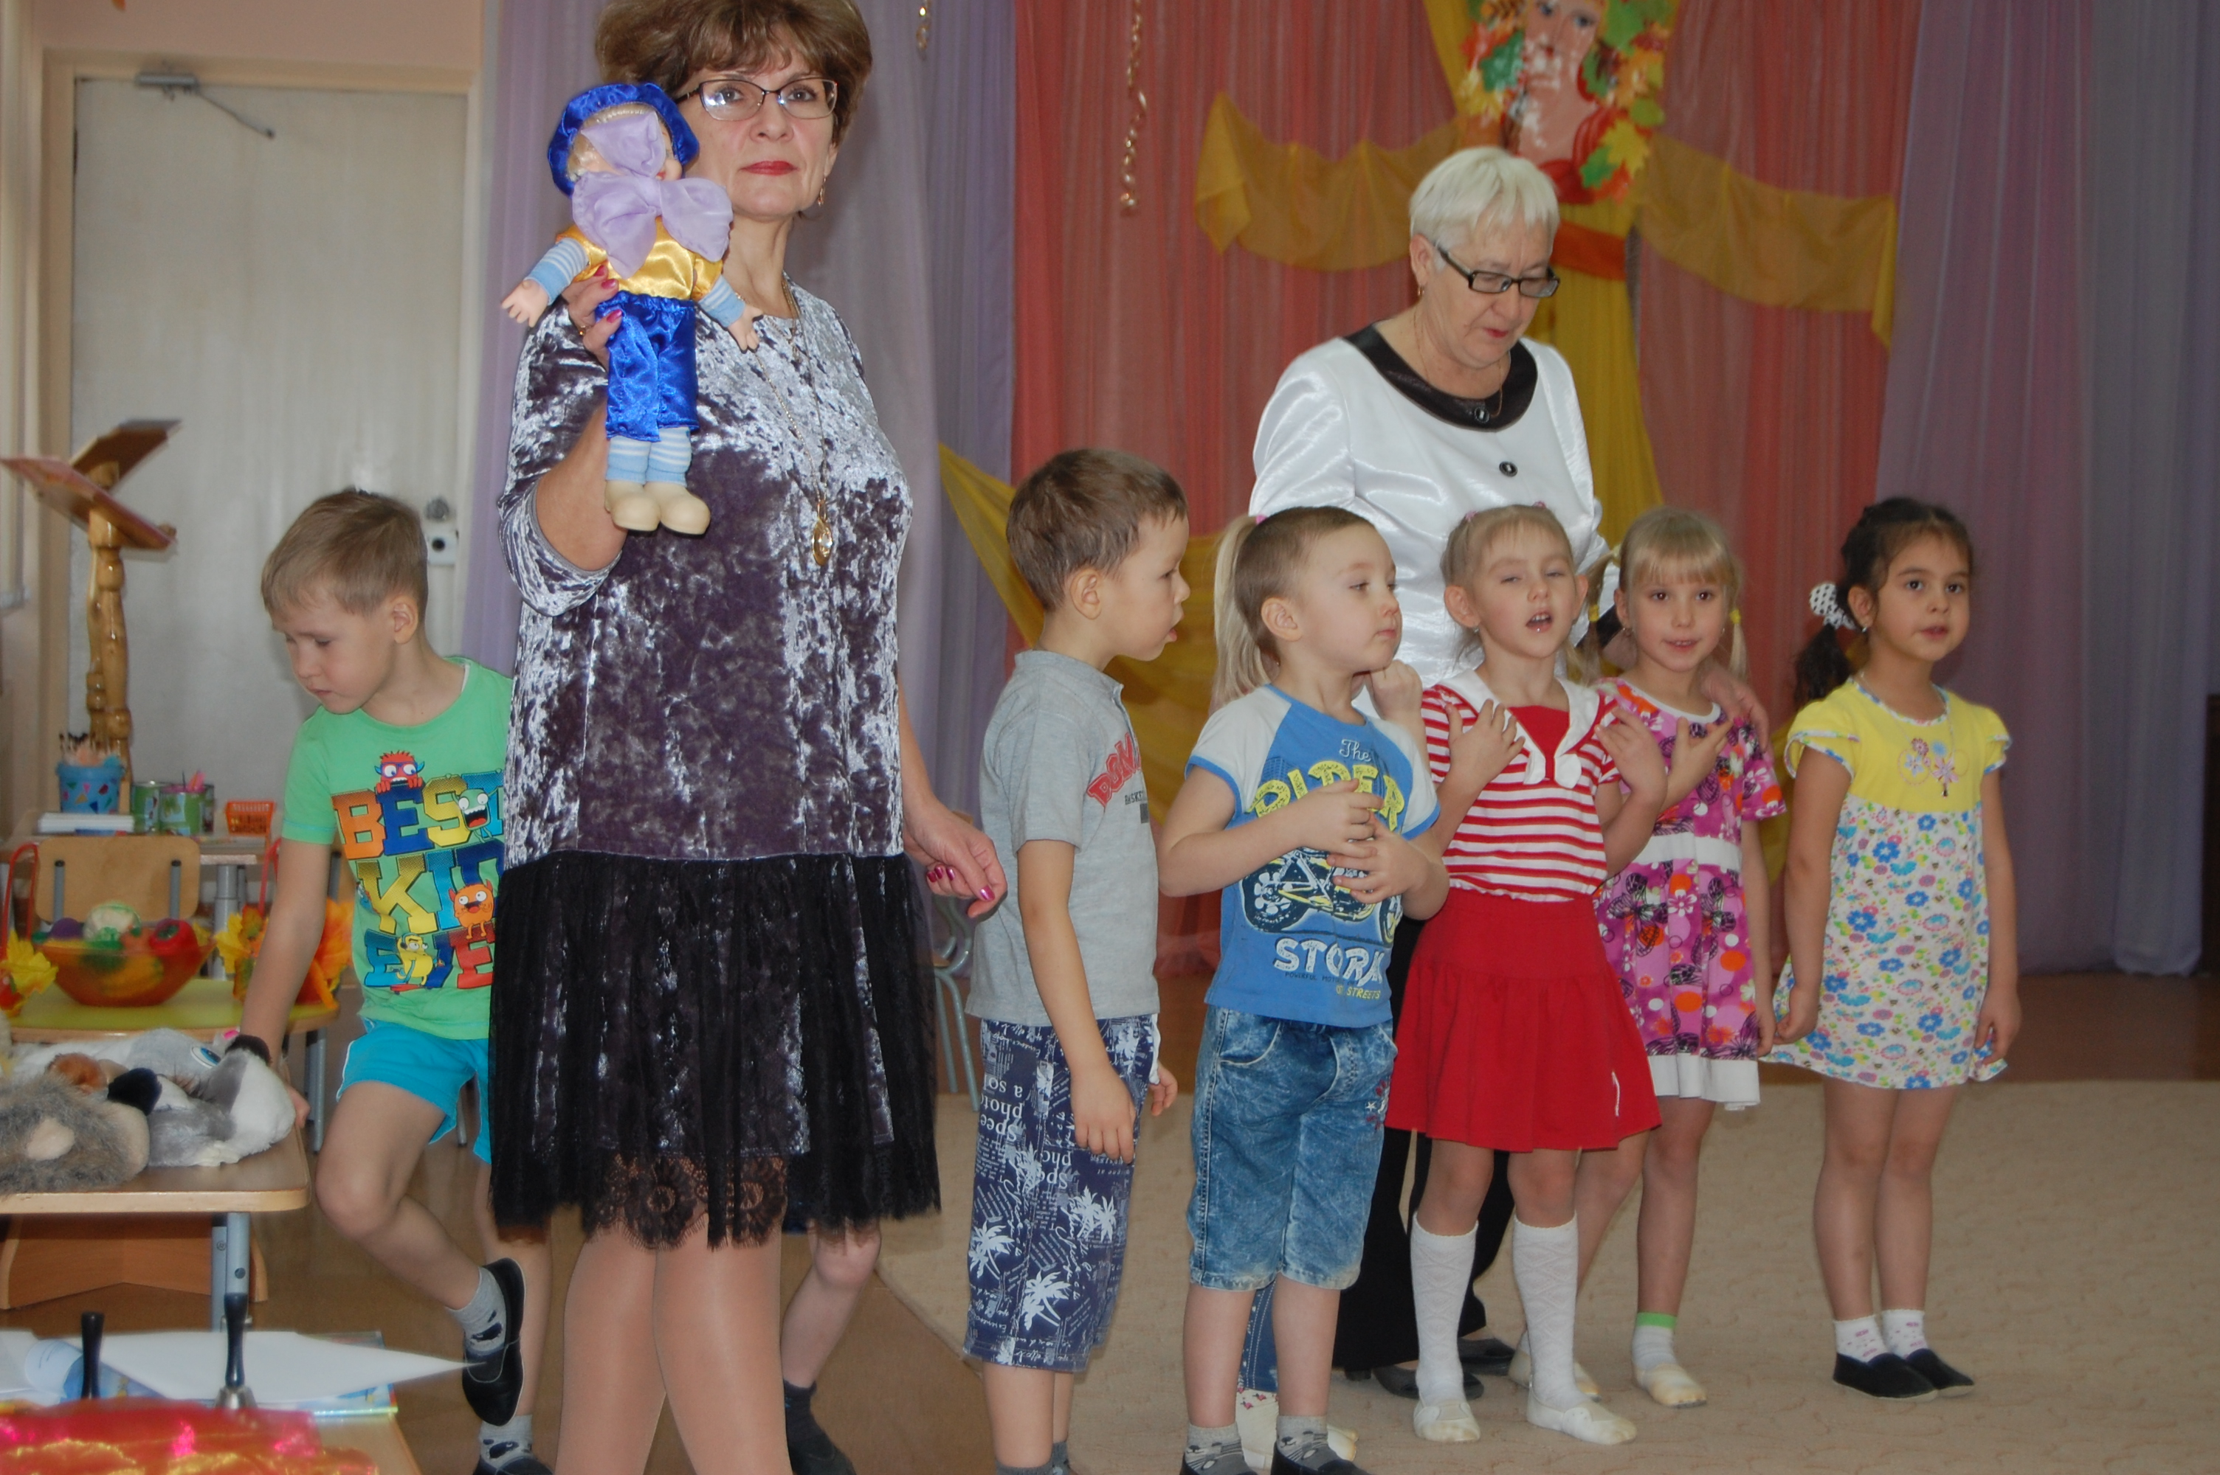

Карандашкин:
Попрошу я вас, ребята, отгадать мою загадку.
Пришла без красок и без кисти,
И перекрасила все листья.

* Дети отгадывают: «Осень!»

Слайд с изображением Осени. С экрана раздается ее грустный голос.

Осень: Здравствуйте, ребята!..

Педагог:
Дорогая Осень! Расскажи нам, что случилось?
Почему ты плачешь? Может, что тебе приснилось?

Осень:
Мне приснился грустный сон:
Будто я пришла в свой дом.
Но его я не узнала,
(Помолчала, что-то ищет)
Я где-то краски потеряла.

(Показывает пустую палитру, снова плачет)

Педагог: Осень, Осень, не грусти, мы тебе поможем краски найти! Ребята, вы хотите помочь Осени? ( Ответы детей). В пути нас ждут увлекательные встречи и нелегкие испытания. Вы готовы с ними справиться? (Дети отвечают).

Осень (показывает осенние листочки):
Вот листочки в подмогу, они помогут вам в дороге.
Листочком вы взмахните и скорей идите!

Карандашкин: Посмотрите, ребята, эти листочки не простые. На них есть знаки-подсказки. Они укажут нам то место, где мы будем выполнять задания. И первый знак подсказывает, что мы должны найти Зал (Изобразительного Искусства – отвечают дети).
Итак, листочком первым мы взмахнем, за краской Осени пойдем!

* Дети выполняют под музыку логоритмическое упражнение «Тропинка».
По тропинке детям весело шагать.
Осени заданья будем выполнять.
Мы поможем краски Осени найти,
Песенка поможет нам с тобой в пути.

Останавливаются у мультимедийного экрана.
Слайд с репродукцией картины Левитана «Золотая осень»

Карандашкин: Ребята, что за картина перед нами? (Пейзаж). А как вы догадались? (Ответы детей). Кто хочет рассказать о ней? (Дети по желанию рассказывают о настроении картины, о том, что нарисовано на ней, какие краски преобладают). Как бы вы назвали эту картину? (Ответы детей). Художник Исаак Ильич Левитан назвал ее «Золотая осень».

Педагог: Ребята, а кто знает стихотворение с таким же настроением?

Дети рассказывают стихотворение Е.Николаевой «Осень кисточку достала»:
Осень кисточку достала,
Всё вокруг разрисовала!
На цвета сменила моду,
Разукрасила природу:
У берёзок, у сестричек —
Ленты жёлтые в косичках.
В красный шарф одеты клёны.
В пёстрых платьицах газоны.
На рябине украшенье —
Алых ягод ожерелье.
Обновляя всем наряды,
Осень ходит с нами рядом.

Осень (с экрана): Молодцы, ребята! С первым заданием вы справились, сумели рассказать о том, какая я, золотая осень! А вот и первые краски ко мне вернулись – желтая и красная!

Карандашкин: Снова листиком взмахнем, за краской Осени пойдем! А какой зал мы будем искать? (Показывает листочек).

Дети: Зал Танцевального Искусства.

* Дети под музыку выполняют логоритмическое упражнение «Тропинка»:
По тропинке детям весело шагать.
Осени заданья будем выполнять.
Мы поможем краски Осени найти,
Песенка поможет нам с тобой в пути.

Останавливаются у того места, где находятся атрибуты для танца.
Слайд с осенним листопадом.

Карандашкин:
Листья жёлтые танцуют, с веток падают, летят.
Эту сказку золотую называют «листопад».
Про листопад стихи мы знаем, их с удовольствием читаем.

Ребенок:
Закружился надо мной
Дождь из листьев озорной.
До чего же он хорош!
Где такой еще найдешь -
Без конца и без начала?
Танцевать под ним я стала,
Мы плясали, как друзья, -
Дождь из листиков и я.

Педагог: Шарфики скорей возьмите, с ними спойте и спляшите!

* Девочки исполняют «Танец с шарфами», мальчики играют на треугольниках.

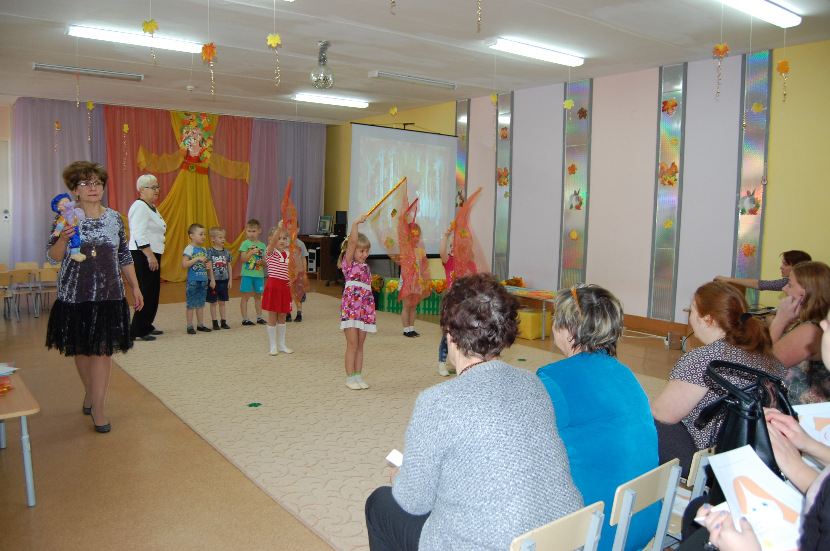

Осень: Молодцы, ребята! Вы так замечательно танцевали, что ко мне вернулись оранжевая и фиолетовая краски!

Карандашкин: Снова листиком взмахнем, за краской Осени пойдем! В какой нам зал предстоит попасть?

Дети: Зал Изобразительного Искусства.

* Дети выполняют логоритмическое упражнение «Тропинка»:
По тропинке детям весело шагать.
Осени заданья будем выполнять.
Мы поможем краски Осени найти,
Песенка поможет нам с тобой в пути.

Останавливаются у мультимедийного экрана. Рядом с ним на полу лежат пазлы картины.

Педагог: Ребята, посмотрите, что случилось с картиной? (Ответы детей – порвалась, сломалась). Нам нужно собрать из этих пазлов картину.

* Дети занимаются конструктивной деятельностью. После выполнения задания на слайде появляется целая картина-репродукция.

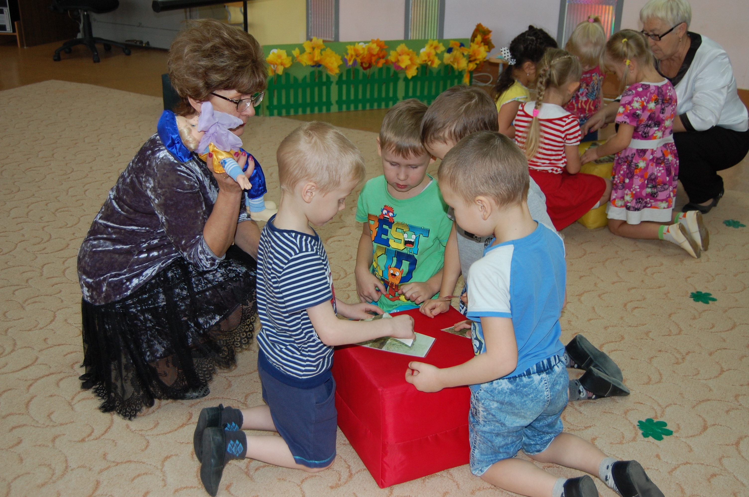

Слайд с репродукцией картины Куинджи «Поздняя осень».

Карандашкин: Ребята, а кто хочет рассказать об этой картине? (Дети по желанию рассказывают о настроении картины, о том, что нарисовано на ней, какие краски преобладают). Какое название этой картине вы хотите дать? (Ответы детей). Художник Архип Иванович Куинджи назвал ее «Поздняя осень».

Педагог: Сейчас мы послушаем музыку П.И.Чайковского «Осенняя песня». А вы попробуете сравнить настроение музыки с настроением картины и передать его движениями рук.

* Дети выполняют задание, надев на руки плоскостные листья и снежинки. Используется технология Т.Боровик «Хор рук».

Карандашкин: Какое настроение было в музыке? (Ответы детей). Похоже оно с настроением картины? (Ответы детей).

Осень: Здорово, ребята! И с этим заданием вы справились, сумели рассказать о том, какая я, поздняя осень! А ко мне вернулись три краски – голубая, синяя и фиолетовая!

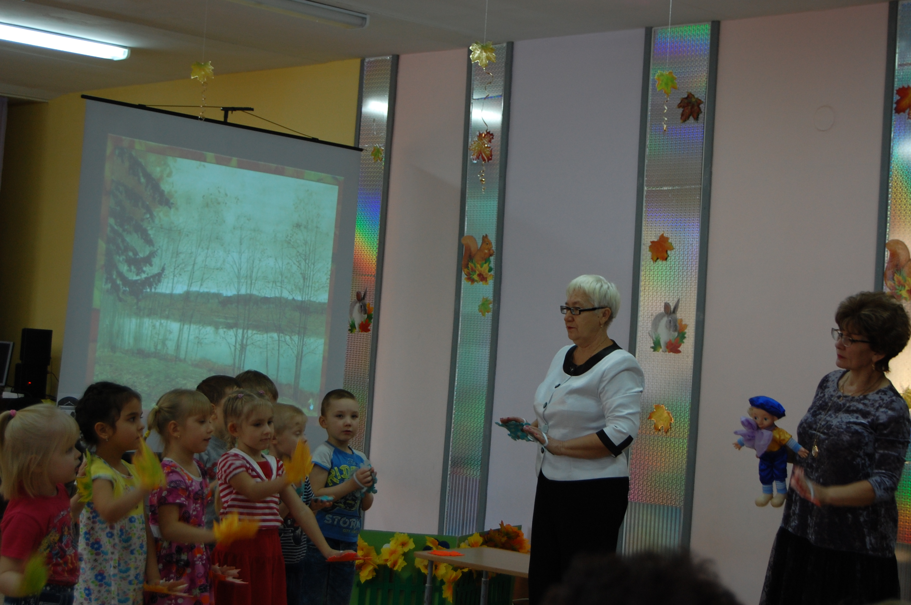

Карандашкин: Снова листиком взмахнем, за краской Осени пойдем! Какой зал ждет нас с вами?

Дети: Зал Театрального Искусства.

* Дети выполняют логоритмическое упражнение «Тропинка»:
По тропинке детям весело шагать.
Осени заданья будем выполнять.
Мы поможем краски Осени найти,
Песенка поможет нам с тобой в пути.
Останавливаются у того места, где лежат шапочки для театральной инсценировки.

Слайд с изображением Ёжика.

Педагог: А сейчас, ребята, вам предстоит превратиться в актеров театра, и разыграть сценку «День рождения Ёжика». Вы готовы? Тогда надевайте маски!

Дети надевают шапочки и разыгрывают сценку «День рождения Ёжика»

Ребенок:
За горами, за лесами, за широкими морями,
С чёрной кнопкой на носу, Ёжик жил в одном лесу.
Был он очень работящий, труженик, впрямь, настоящий!
Очень был собой хорош - ну, красавчик, - Серый Ёж!
Дело было в воскресенье: пригласил на день рожденья
Ёжик полный дом гостей - дорогих своих друзей.
На дворе стояла Осень. Лес багряный листья сбросил.
Слабо дождик моросил.

Ёжик: Ничего я не забыл?
Угощенья приготовил, всё прибрал, на стол накрыл!
Где вы, гости дорогие! Я вам музыку включил!

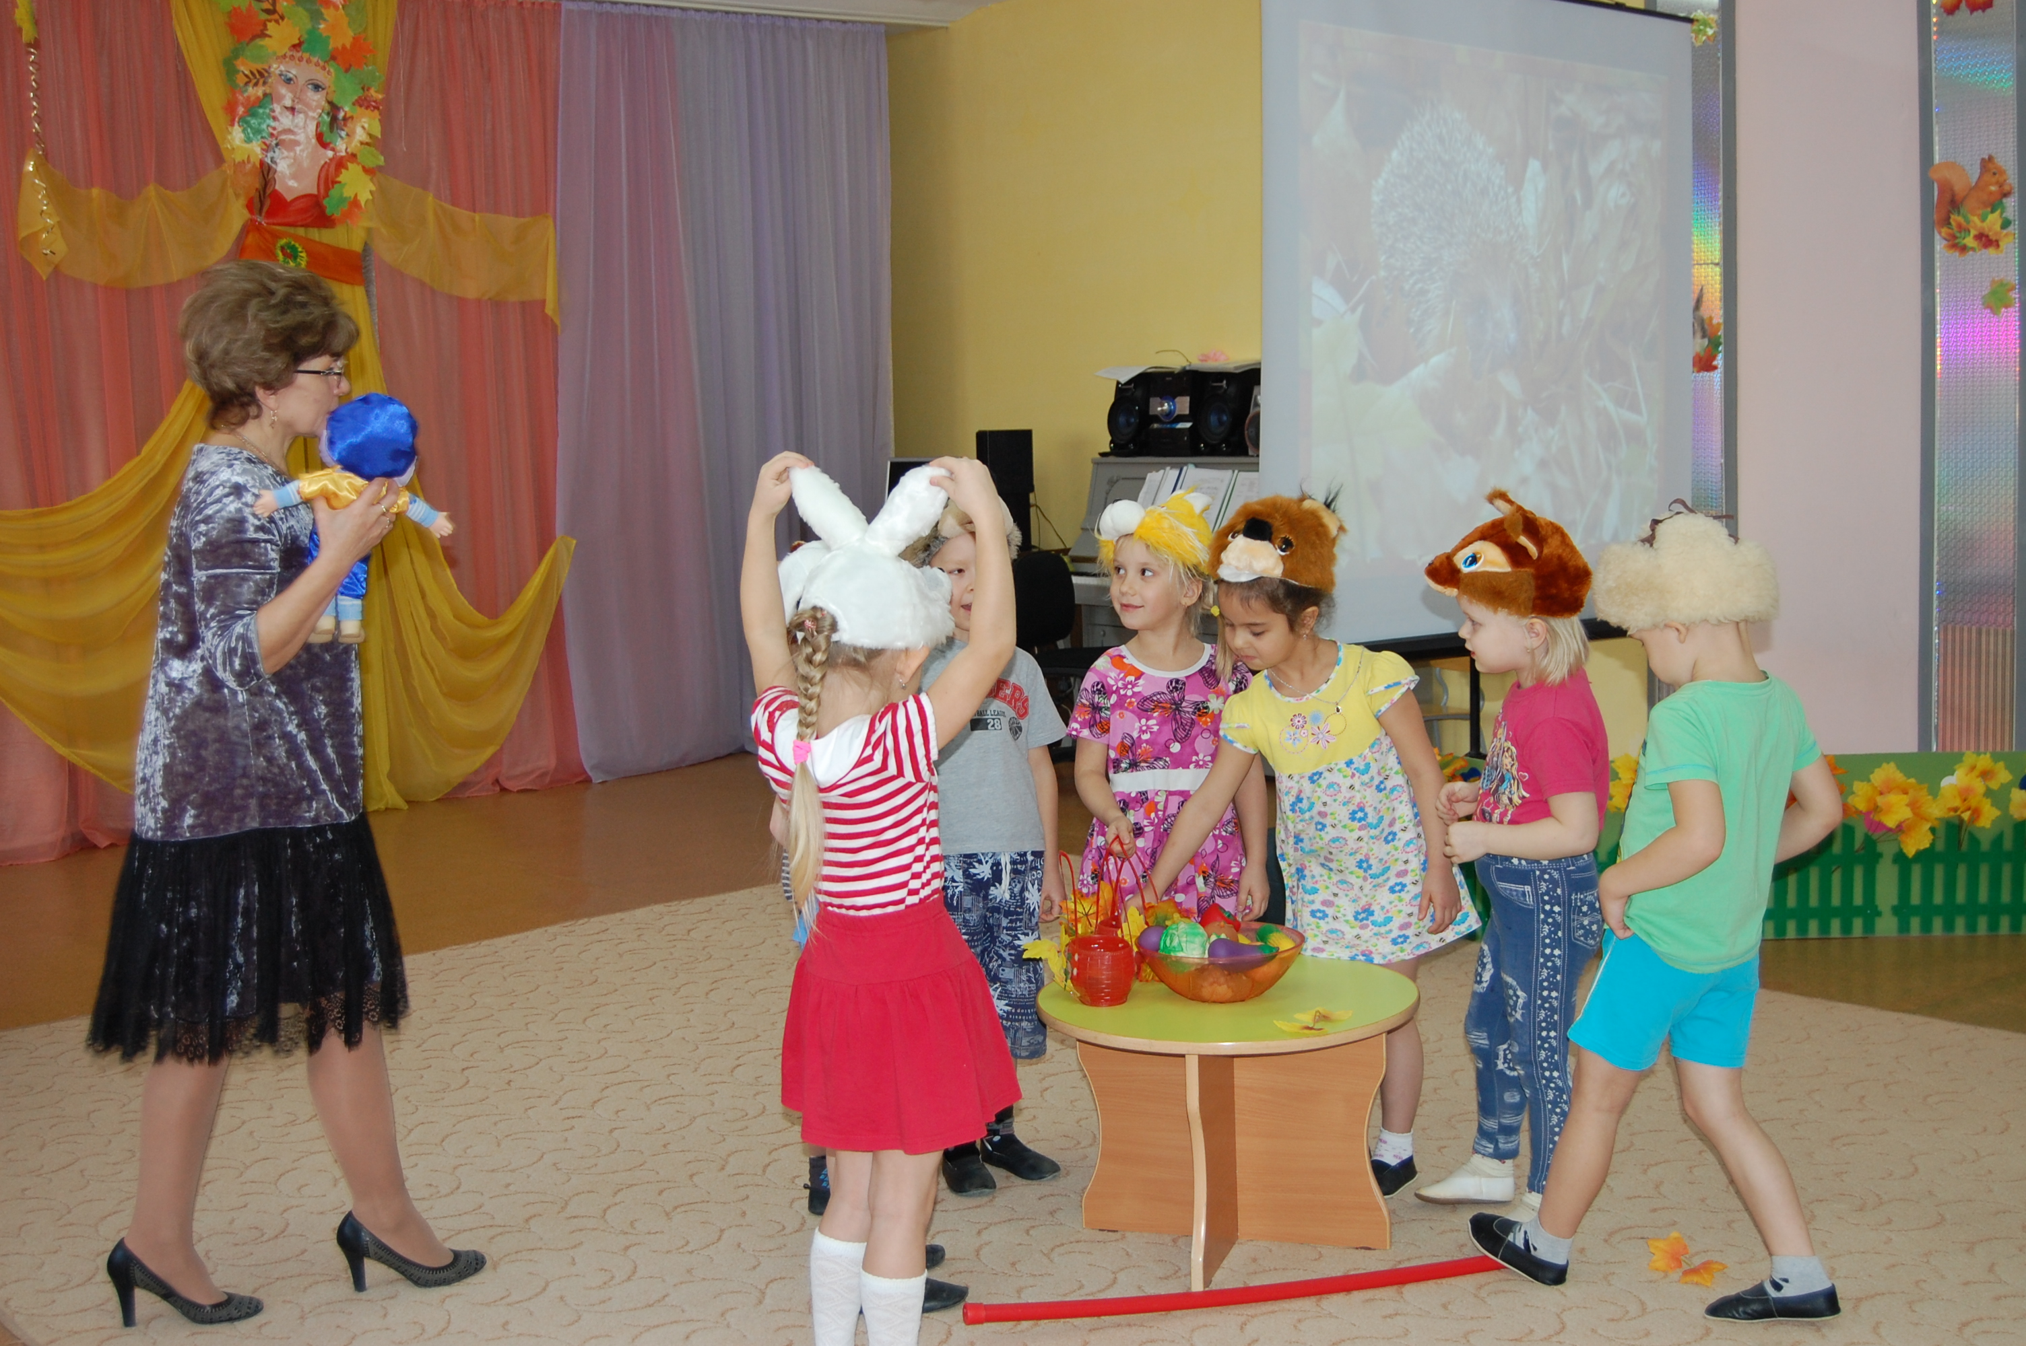

Белочка:
Ёжик, белочек встречай да гостинцы принимай!
Тут орешки не простые: в них скорлупки золотые!
Поздравляем, поздравляем! И орешки оставляем!

Ребенок:
К Ёжику пришёл дружок – старичок - лесовичок.

Старичок - лесовичок:
Я сегодня на опушке собирал грибы-волнушки.
И тебе на день рожденья приготовил угощенье.

Ребенок:
Летом добрая Ежиха собирала ежевику.
Она варенье сварила, на сегодня отложила.

Ежиха:
Принимай, Ёж, поздравленье – ежевичное варенье!
Ребенок:
В гости к Ёжику пришли Мишки и Зайчата!
Песню дружно завели весёлые ребята!

Ёжик:
Очень рад я поздравленьям!
Мой весёлый день рожденья не забуду я, друзья!
С вами очень счастлив я!

* Дети исполняют песню «Осень к нам пришла» муз. Е Вихаревой

Осень: Ребята! Вы были замечательными актерами, а ко мне вернулась последняя - зеленая краска! Спасибо, милые мои! Вы показали все свои таланты – были и актерами, и певцами, и танцорами, и музыкантами! И за всё я вас хвалю, от души благодарю! Вам осенние подарки с удовольствием дарю!

* Осень с экрана показывает корзину с яблоками. Такая же корзина появляется в руках педагога.

Педагог: Яблоками, ребята, мы угостимся в группе.

Карандашкин:
Вы, надеюсь, не устали? (Нет!)
Краски Осени собрали? (Да!)
А сейчас пришел момент нарисовать ее портрет!

* Дети выполняют работу «Портрет Осени» совместно с гостями открытого занятия.

